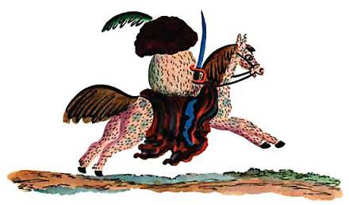
Красным летом всего в лесу много — и грибов всяких и всяких ягод: земляники с черникой, и малины с ежевикой, и черной смородины. Ходят девки по лесу, ягоды собирают, песенки распевают, а гриб-боровик, под дубочком сидючи, и пыжится, дуется, из земли прет, на ягоды гневается: «Вишь, что их уродилось! Бывало и мы в чести, в почете, а ныне никто на нас и не посмотрит! Постой же, — думает боровик, всем грибам голова, — нас, грибов, сила великая — пригнетем, задушим ее, сладкую ягоду!»
Задумал-загадал боровик войну, под дубом сидючи, на все грибы глядючи, и стал он грибы созывать, стал помочь скликать: — Идите вы, волнушки, выступайте на войну! Отказалися волнушки:
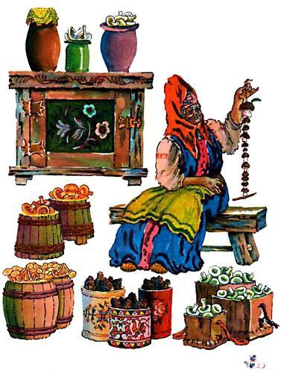

— Мы все старые старушки, не повинны на войну. — Идите вы, опёнки!
Отказалися опёнки: — У нас ноги больно тонки, не пойдём на войну! — Эй вы, сморчки! — крикнул гриб-боровик. — Снаряжайтесь на войну! Отказались сморчки; говорят: — Мы старички, уж куда нам на войну!
Рассердился гриб, прогневался боровик, и крикнул он громким голосом: — Грузди, вы ребята дружны, идите со мной воевать, кичливую ягоду избивать! Откликнулись грузди с подгруздками: — Мы грузди, братья дружны, мы идём с тобой на войну, на лесную и полевую ягоду, мы ее шапками закидаем, пятой затопчем! Сказав это, грузди полезли дружно из земли, сухой лист над головами их вздымается, грозная рать подымается.
«Ну, быть беде», — думает зеленая травка. А на ту пору пришла с коробом в лес тетка Варвара — широкие карманы. Увидав великую груздевую силу, ахнула, присела и ну грибы сподряд брать да в кузов класть. Набрала его полным-полнешенько, насилу до дому донесла, а дома разобрала грибки по родам да по званию: волнушки — в кадушки, опёнки — в бочонки, сморчки — в бурачки, груздки — в кузовки, а наибольший гриб-боровик попал в вязку; его пронизали, высушили да и продали. С той поры перестал гриб с ягодою воевать.
Иллюстрации В.Конашевича.

